Algemeen
De boeken: Een boek, dat zijn een aantal bedrukte bladzijden die aan elkaar vastzitten. Er zit een stevige omslag omheen.
Het prentenboek: Een prent is een plaatje, bijvoorbeeld een tekening of een foto. Prenten zijn gedrukt op papier. Een prentenboek is dus een boek met veel plaatjes.
Het leesboek: een leesboek is een boek om te lezen. In een leesboek staan niet zoveel plaatjes.
Het informatieve boek: Informatie is iets waardoor je meer over een onderwerp te weten komt. Bijvoorbeeld: In dat boek vind je veel informatie over vogels.
Het stripboek: Een strip is een verhaal dat verteld wordt met plaatjes.
In een stripboek valt veel te zien en weinig te lezen.

het informatieve
boek

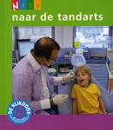
het prentenboek

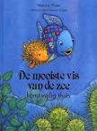
het leesboek
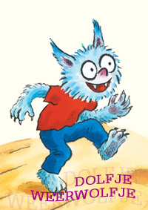
het stripboek

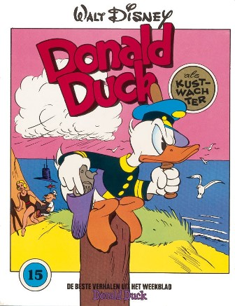
de boeken

